重庆理工大学电气与电子工程学院

DSP技术及应用
电子版实验报告

平时实验4
数据寻址方式

班 级：
姓 名：
学 号：
完成时间：

[注]
- 每个实验问题回答时可以采用截图辅助说明；
- 实验报告用 学号+姓名+章号 命名，如：07410005张山-2.doc
- 请独立完成实验和报告，实验报告分析和数据要一致。

- 实验结果及数据分析

1、根据注释提示，完成相应代码的编写，并将完整的.asm内容截图。
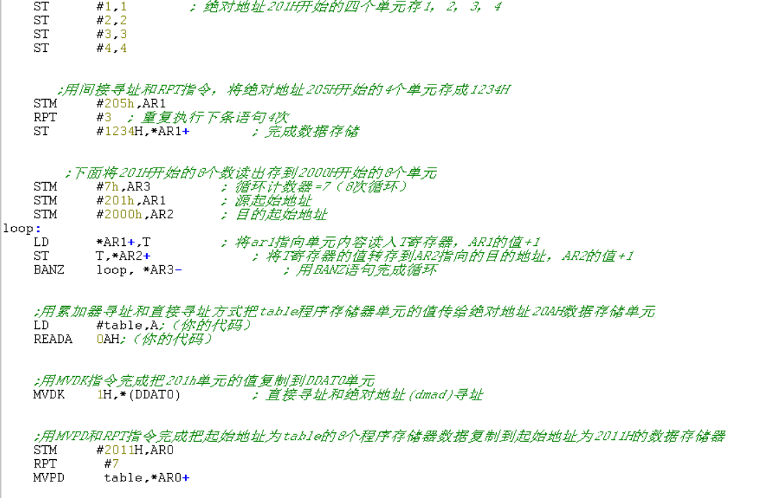

2、数据存储器20A地址单元，其所在页为多少？并写出给页指针赋值的程序代码？该页的首地址为多少？
数据存储器20A地址单元，其所在页为第4页。
赋值的代码为LD #4,DP
首地址为0200H
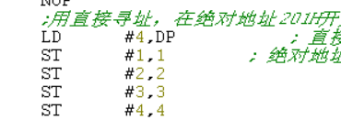

3、累加器寻址共有哪几条指令？如何实现“用累加器寻址和直接寻址方式把TABLE程序存储器单元的值传给绝对地址20AH数据存储单元”。
READA和WRITA
LD #table,A
READA 0AH
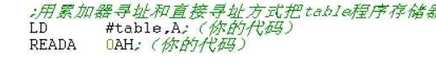

- 在内存观察窗口中（View Memory）查看以下数据存储器单元的值，并做相应记录（可结合截图说明）
（1）200H~20AH单元。
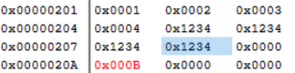
（2）DDAT0单元。
（3）2000H~201AH单元。
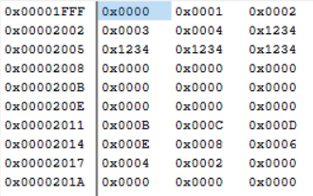

5、“.text”段存放在哪里？共占用了多少个存储单元？（可结合截图说明）
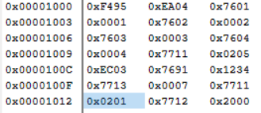
.text存放在0x1000，占用了36个存储单元
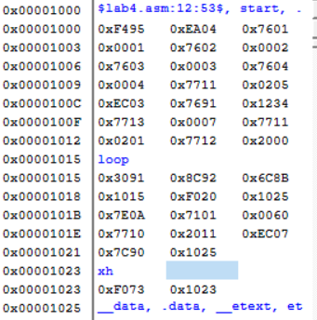

6、举例阐述BANZ 指令的用法。
BANZ指令可以用于循环指令，它的用法是当Arx不为0时转移
如：
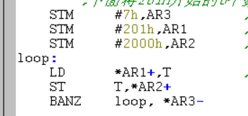
或
